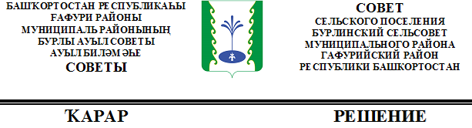
О досрочном прекращении полномочий главы сельского поселения Бурлинский сельсовет муниципального района Гафурийский район Республики Башкортостан

В соответствии с п.2 ч.6 статьи 36 Федерального закона «Об общих принципах организации местного самоуправления в Российской Федерации», п.2 ч.6 статьи 19 Устава сельского поселения Бурлинский сельсовет муниципального района Гафурийский район Республики Башкортостан, согласно личного заявления Хайретдинова А.К., Совет сельского поселения Бурлинский сельсовет муниципального района Гафурийский район Республики Башкортостан решил:
1.Прекратить досрочно полномочия главы сельского поселения Бурлинский сельсовет муниципального района Гафурийский район Республики Башкортостан Хайретдинова Азата Кашафетдиновича.
2.Обнародовать настоящее решение на информационном стенде администраций сельского поселения Бурлинский сельсовет муниципального района Гафурийский район Республики Башкортостан.

Заместитель
председателя Совета Нургалиев Ф.Ф.
с.Бурлы,

от 23.03.2022 г.

№ 57-192

О возложении обязанностей главы администрации сельского поселения Бурлинский сельсовет муниципального района Гафурийский район Республики Башкортостан

В соответствии с ч.7 статьи 36 Федерального закона «Об общих принципах организации местного самоуправления в Российской Федерации», статьи 19.1 Устава сельского поселения Бурлинский сельсовет муниципального района Гафурийский район Республики Башкортостан, Совет сельского поселения Бурлинский сельсовет муниципального района Гафурийский район Республики Башкортостан решил:
1. Возложить исполнение обязанностей главы администрации сельского поселения Бурлинский сельсовет муниципального района Гафурийский район Республики Башкортостан на Суфиянову Ильмиру Минисламовну- управляющей делами администрации сельского поселения Бурлинский сельсовет муниципального района Гафурийский район Республики Башкортостан до избрания главы сельского поселения Бурлинский сельсовет муниципального района Гафурийский район Республики Башкортостан.
2.Обнародовать настоящее решение на информационном стенде администраций сельского поселения Бурлинский сельсовет муниципального района Гафурийский район Республики Башкортостан.

Заместитель
председателя Совета Нургалиев Ф.Ф.

с. Бурлы,
от 23.03. 2022г.,

№ 57-193

